Отчет по лабораторной работе №5

Дисциплина: Математическое моделирование

Лобанова Полина Иннокентьевна

Содержание

# 1 Цель работы

Реализация модели «хищник-жертва».

# 2 Задание

Постройте график зависимости численности хищников от численности жертв, а также графики изменения численности хищников и численности жертв при следующих начальных условиях: x0=8, y0=16. Найдите стационарное состояние системы.

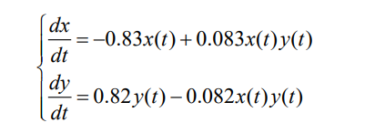

# 3 Выполнение лабораторной работы

1. Построила график изменения численности хищников и численности жертв на языке Julia.

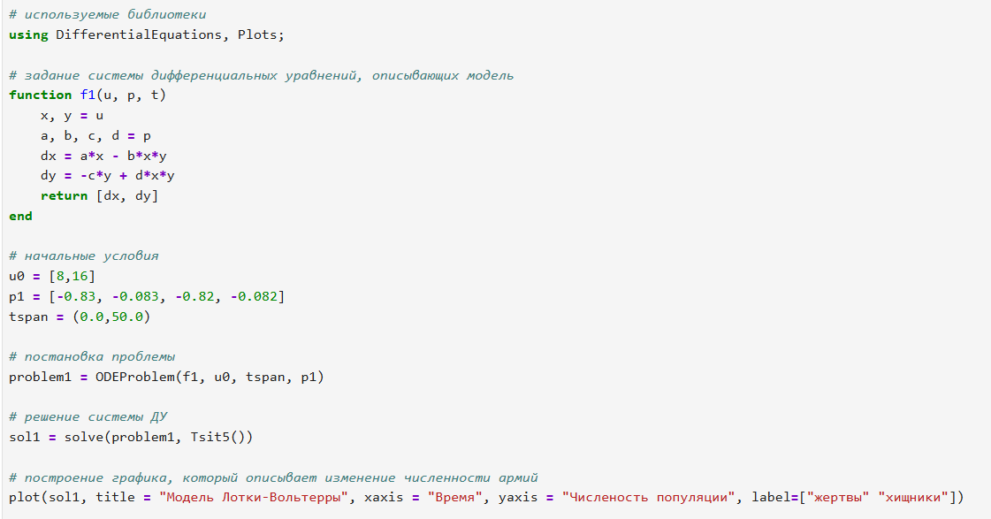

*Код на языке Julia*

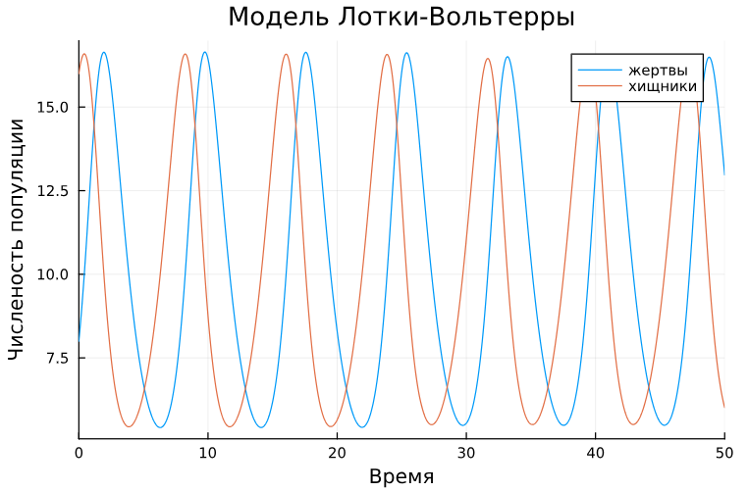

*График изменения численности хищников и численности жертв*

1. Построила график зависимости численности хищников от численности жертв на языке Julia.

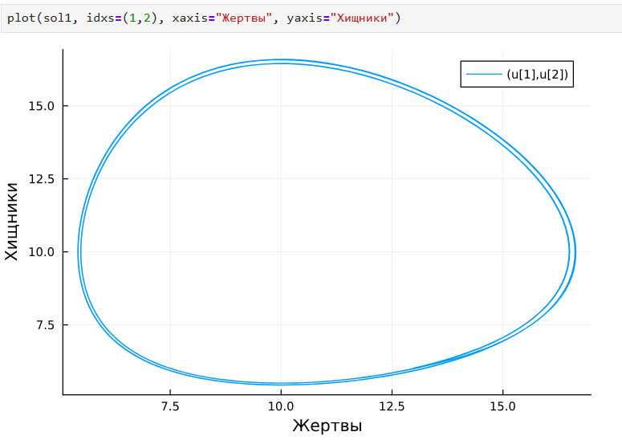

*График зависимости численности хищников от численности жертв*

1. Построила график изменения численности хищников и численности жертв на языке OpenModelica.

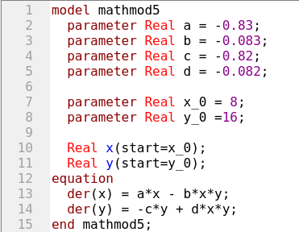

*Код на языке OpenModelica*

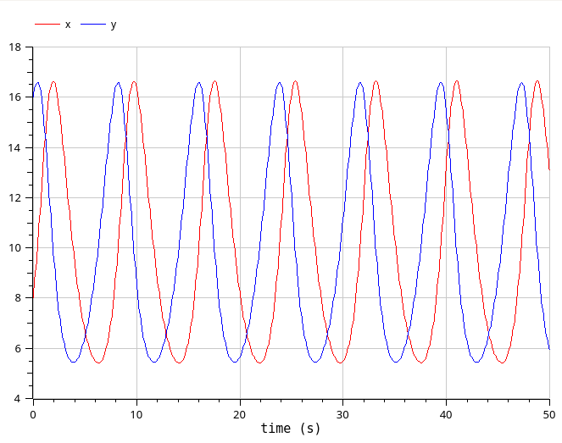

*График изменения численности хищников и численности жертв*

1. Построила график зависимости численности хищников от численности жертв на языке OpenModelica.

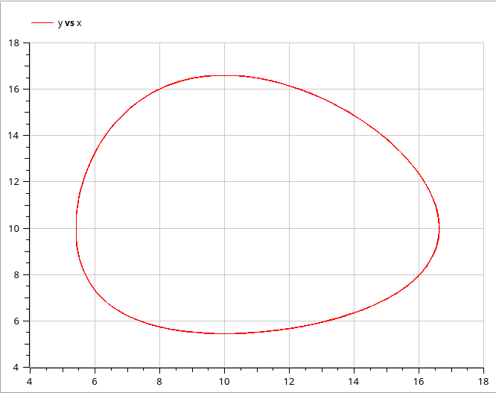

*График зависимости численности хищников от численности жертв*

1. Нашла стационарное состояние системы.

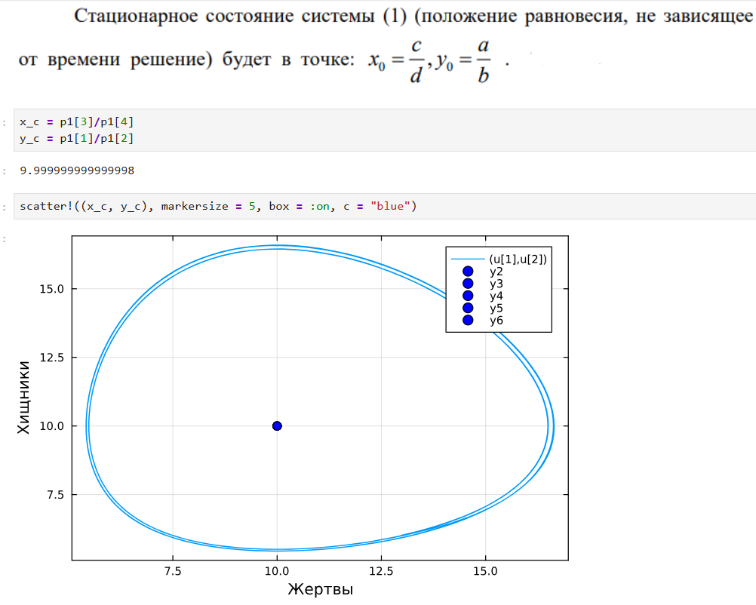

*Стационарное состояние системы*

# 4 Выводы

Я реализовала модель «хищник-жертва».

# Список литературы